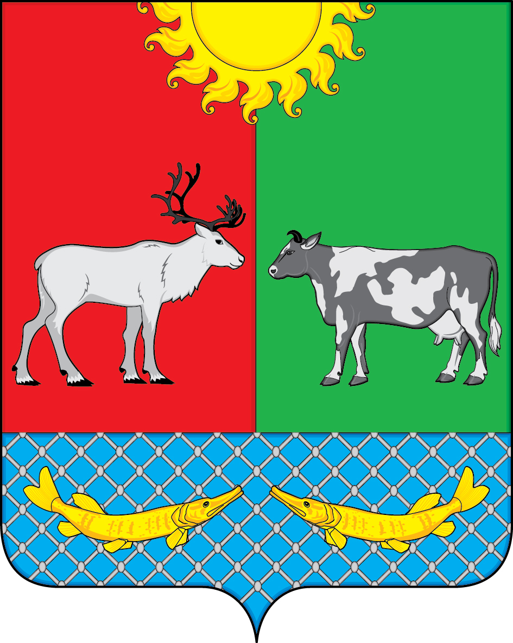

СОВЕТ ДЕПУТАТОВ СЕЛЬСКОГО ПОСЕЛЕНИЯ
«КОТКИНСКИЙ СЕЛЬСОВЕТ»
ЗАПОЛЯРНОГО РАЙОНА
НЕНЕЦКОГО АВТОНОМНОГО ОКРУГА

49-е заседание 6-го созыва

РЕШЕНИЕ

О внесении изменений в решение
Совета депутатов муниципального
образования «Коткинский сельсовет»
Ненецкого автономного округа
«О местном бюджете на 2021 год»

В соответствии со статьей 35 Федерального закона от 06.10.2003 № 131-ФЗ «Об общих принципах организации местного самоуправления в Российской Федерации», статьей 184.1 Бюджетного кодекса Российской Федерации, на основании статьи 24 Устава Сельского поселения «Коткинский сельсовет» Заполярного района Ненецкого автономного округа, Положением «О бюджетном процессе в муниципальном образовании «Коткинский сельсовет» Ненецкого автономного округа» утвержденным, Решением Совета депутатов МО «Коткинский сельсовет» НАО от 30.12. 2013 № 4, Совет депутатов Сельского поселения «Коткинский сельсовет» ЗР НАО РЕШИЛ:

1. Внести в Решение Совета депутатов Сельского поселения «Коткинский сельсовет» Заполярного района Ненецкого автономного округа от 29 декабря 2020 года № 1 «О местном бюджете на 2021 год» следующие изменения:
1) Пункт 1 изложить в новой редакции:
«1. Утвердить основные характеристики местного бюджета на 2021 год:
1.1 прогнозируемый общий объем доходов местного бюджета в сумме 20546,5 тыс. рублей;
1.2 общий объем расходов местного бюджета в сумме 22015,6 тыс. рублей;
1.3 дефицит местного бюджета в сумме 1469,1 тысяч рублей или 39,8 процентов утвержденного общего годового объема доходов местного бюджета без учета утвержденного объема безвозмездных поступлений».
2. Приложение 3 «Прогнозируемое поступление доходов в местный бюджет по кодам классификации доходов бюджета на 2021 год» изложить в новой редакции (приложение 1 к настоящему решению).
3. Приложение 5 «Распределение бюджетных ассигнований по разделам, подразделам, целевым статьям (муниципальным программам и не программным направлениям деятельности) и группам видов расходов бюджетов в ведомственной структуре расходов на 2021 год» изложить в новой редакции (приложение 2 к настоящему решению).
4. Приложение 4 «Источники финансирования дефицита местного бюджета на 2021 год» изложить в новой редакции (приложение 3 к настоящему решению).
5. Приложение 7 «Распределение расходов местного бюджета по разделам и подразделам классификации расходов на 2021 год» изложить в новой редакции (приложение 4 к настоящему решению).
6. Пункт 22 изложить в новой редакции:
«22. Утвердить объем межбюджетных трансфертов, получаемых из других бюджетов бюджетной системы Российской Федерации в 2021 году в сумме 16895,9 тыс. рублей».
7. Настоящее Решение вступает в силу со дня подписания и подлежит официальному опубликованию (обнародованию).

Глава Сельского поселения
«Коткинский сельсовет» Заполярного района
Ненецкого автономного округа А.И. Баев

Село Коткино, НАО
29.12.2021 № 1

